"Mikołaj dla Chorych Dzieci”
Przyjacielu!
Podziel się, choć okruszek daj,
dla Ciebie nic, dla kogoś raj.
Bądź tym, który uśmiech daje,
pomóż komuś i sam zostań Najlepszym Mikołajem!

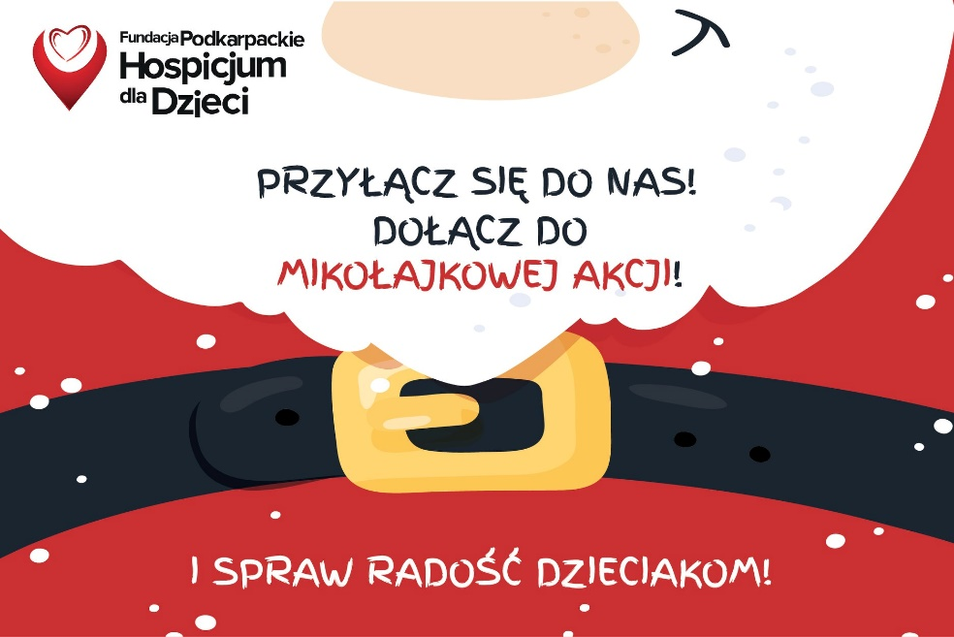
Jak co roku, przygotowujemy się do wielkiego,
hospicyjnego spotkania z tym uśmiechniętym Świętym,
podczas którego będzie on rozdawał prezenty
naszym Pacjentom i ich rodzeństwu
Wizyta Świętego Mikołaja to wyczekiwany moment przez dzieci. Wymarzone prezenty, upominki, wspólne zdjęcia i zabawa z Mikołajem to chwile długo wspominane przez nasze maluchy.
Społeczność naszej szkoły nigdy nie jest obojętna na ciężki los chorych ludzi, a szczególnie dzieci, dlatego jak co roku zostaniemy Pomocnikami Świętego Mikołaja i przygotujemy prezenty dla chorych dzieci podopiecznych Podkarpackiego Hospicjum dla Dzieci w Rzeszowie.
W naszej szkole dary będą zbieraneod 18 do 28 listopada 2019 roku. Przynoście je do wychowawców klas.TYLKO NOWE RZECZY
Najbardziej przydatnymi rzeczami do zrobienia paczek dla dzieci hospicyjnych byłyby:
– Pampersy Seni rozmiary: 0, 1, 3
– Pampersy Seni Kids, Seni Kids Extra
– Podkłady Seni 90×60
– Pieluchomajtkirozm: 5,6, Pampersy rozm: 5,6,7
– Prześcieradła frotte z gumką w rozm.: 70×140, 90×200, 140×200
– Pościel bawełniana w rozm.: 140×200, 160×200, 160×70, 140×100
– Pościel do łóżeczka rozm: 100×135
– Koce 160×200, Narzuty na łóżko 160×200
– Kołdry/poduszki rozm: 160 x 70, 140 x 200, 140 x 100
– Pieluszki tetrowe, Ręczniki
– Zabawki interaktywne, grające, edukacyjne, manualne, drewniane, zręcznościowe
– Karuzele, pozytywki i zawieszki grające do łóżeczka, zabawki do piaskownicy
– Zabawki grające „yokidoo”, huśtawka stojąca SAMBA dla najmłodszych,
– Klocki konstrukcyjne Morphun, Wader Puzzle Blocks, Klocki Jeżyki, Kulko-klocki, Klocki lego
– Pasty i szczoteczki do zębów dla dzieci
– Gąbki kąpielowe, Proszek do prania Persil sensitive
– Kosmetyki Oliatum i Emolium, kosmetyki, maści pielęgnacyjne z vit A, tormentiol, linomag
– Słodycze, czekolady, cukierki, batoniki, syropy owocowe, nutella, miód, ciasteczka owsiane Belvita, dżemy, chrupki kukurydziane, biszkopty, herbatniki, płatki kukurydziane miodowe, czekoladowe i inne, musy owocowe BebilonNutriton, NutrikidMultiFibre smak truskawkowy i czekoladowy
– Soczki bobo-vita, bobofruit, napoje, wody mineralne, soki owocowe 100%, sok żurawinowy
– Radioodtwarzacz CD, Baterie AA alkaliczne, pojemniki plastikowe na żywność
– Ubranka dla chłopców rozmiary – 98, 110, 116, 122, 134 (piżamy, spodnie dresowe, koszulki)
Więcej informacji nahttp://www.hospicjum-podkarpackie.pl
Dziękujemy za Waszą pomoc!
Szkolny Klub Wolontariatu

